|  |  |  |  |
| --- | --- | --- | --- |
| **文件编码** | EY-PM-TS002 |  |  |
| **最新发布日期** | 2016年 | **当前版本** | 1.0 |

**易云捷讯科技（北京）有限公司**

**技术路线说明书-redmine-api-java**

**郑重声明：**易云捷讯科技（北京）有限公司版权所有。本文档中任何部分未经易云捷讯科技（北京）有限公司书面授权，不得将材料泄露给第三方，不得以任何手段、任何形式进行复制与传播。

**变更履历**

|  |  |  |  |  |  |
| --- | --- | --- | --- | --- | --- |
| **版本** | **日期** | **变更位置** | **变更理由/变更内容** | **变更人** | **备注** |
| 1.0 | 2017-03-21 |  | 新建 | 曹翔宇 |  |
|  |  |  |  |  |  |
|  |  |  |  |  |  |
|  |  |  |  |  |  |
|  |  |  |  |  |  |
|  |  |  |  |  |  |
|  |  |  |  |  |  |
|  |  |  |  |  |  |
|  |  |  |  |  |  |
|  |  |  |  |  |  |
|  |  |  |  |  |  |
|  |  |  |  |  |  |
|  |  |  |  |  |  |
|  |  |  |  |  |  |

**目 录**

1 目的 4

2 步骤 4

2.1 添加依赖 4

2.2 生成连接对象 4

2.3 通过bug号获取bug详情 5

2.4 修改bug信息 5

2.5 获取所有项目 5

2.6 根据项目id获取该项目下的bug 5

2.7 根据项目id获取项目详情 5

# 目的

在项目管理需求中,我们需要将redmine集成进去,则需要通过调用redmine-api接口的方式,来获取我们需要的数据.

# 步骤

## 添加依赖

<!-- https://mvnrepository.com/artifact/com.taskadapter/redmine-java-api -->

<dependency>

<groupId>com.taskadapter</groupId>

<artifactId>redmine-java-api</artifactId>

<version>2.6.0</version>

</dependency>

目前最新版本为3.0.0,但使用最多的版本为2.6.0;

## 生成连接对象

//创建连接对象,这一步不会获取连接,一种方式是通过api访问键方式获取,另一种通过用户名密码方式获取

//RedmineManager mgr =RedmineManagerFactory.createWithApiKey("http://192.168.15.2/", "0f4258b1a8165316ad01fe6e0b2437b299539e7e");

RedmineManager mgr =RedmineManagerFactory.createWithUserAuth("http://192.168.15.2/", "xiangyu.cao@eayun.com", "password");

api访问键可以通过登录redmine我的账号中得到

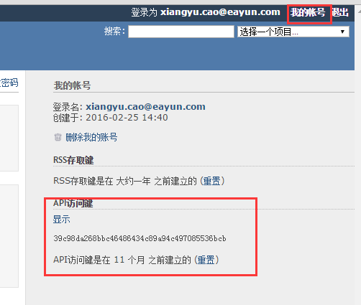

## 通过bug号获取bug详情

IssueManager issueman=mgr.getIssueManager();//此步也不会连接

//第一个参数为int类型的bug号,第二个参数为查询包括的内容,这里包括了全部

Issue issue = issueman.getIssueById(7419, Include.journals,Include.attachments,Include.changesets,Include.relations,Include.watchers);

## 修改bug信息

issueman.update(issue);

## 添加bug信息

issueman.createIssue(issue);

## 获取所有项目

ProjectManager prj=mgr.getProjectManager();

List<Project> list=prj.getProjects();

## 根据项目id获取该项目下的bug

//第一个参数为项目id,第二个参数为bug号,为空则查询全部,第三个参数包括查询信息中包括哪些部分

List<Issue> issues = issueman.getIssues(project.getIdentifier(), null,Include.journals,Include.attachments,Include.changesets,Include.relations,Include.watchers);

## 根据项目id获取项目详情

ProjectManager prjMan=mgr.getProjectManager();

Project project=prjMan.getProjectByKey("45q");

具体api原生接口连接: <http://www.redmine.org/projects/redmine/wiki/Rest_api/>